Dílenská praxe
A4 | 08 Robot Nisa 600
Skuthan Pavel |  |  | 1/3 | Známka:
21.3.2024 |  | Datum odevzdání: | 11.4.2024 | Odevzdáno:

Zadání:
Zpracujte program v programovacím jazyce C ovládající robotickou ruku tak, aby obsahoval nejméně tyto funkce:
- ovládání pohybu jednotlivých pohybových os robota pomocí zvolených kláves
klávesnice počítače
2) hlídání mezních poloh pohybu robota (a to jak s využitím HW senzorů, tak i SW)
3) sledování chybových stavů
4) vhodná indikace stavu a polohy robotické ruky na monitoru počítače

Vývojové diagramy:

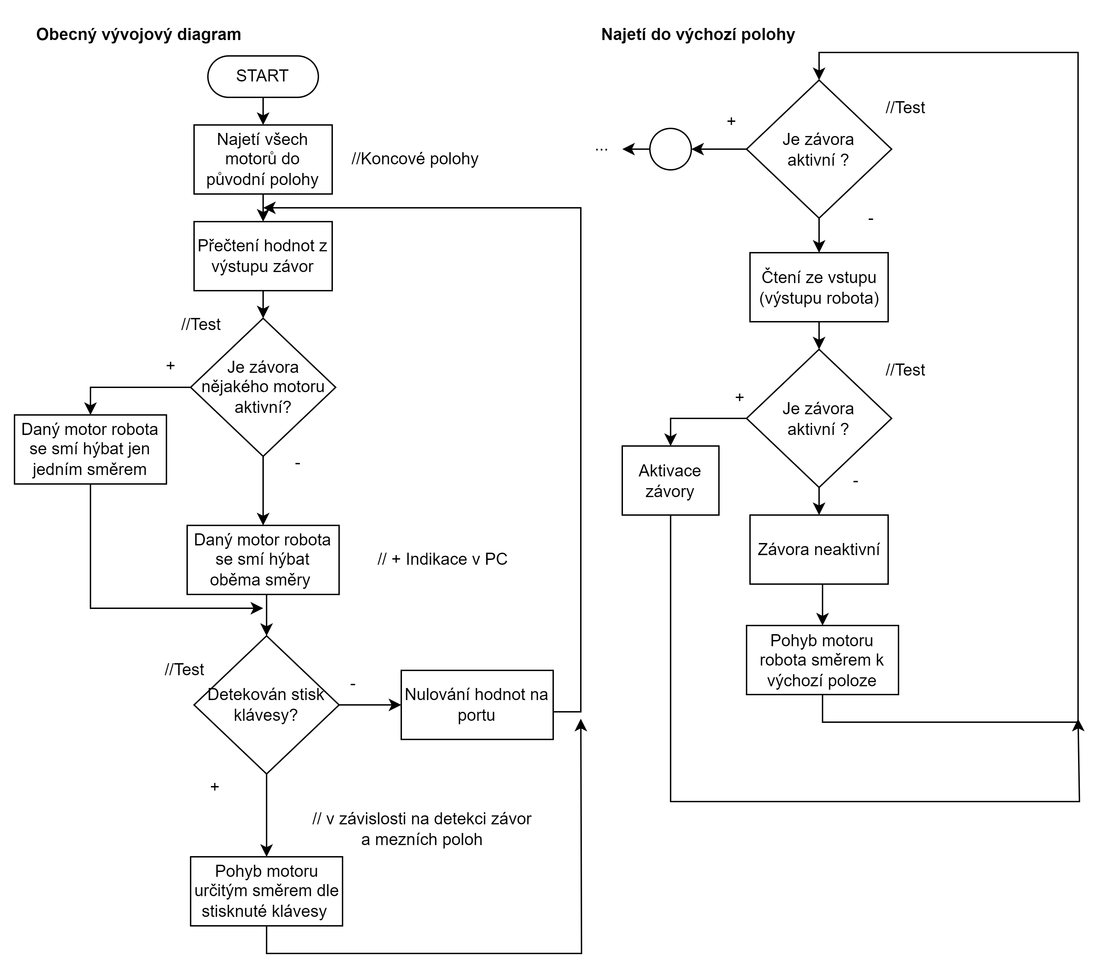

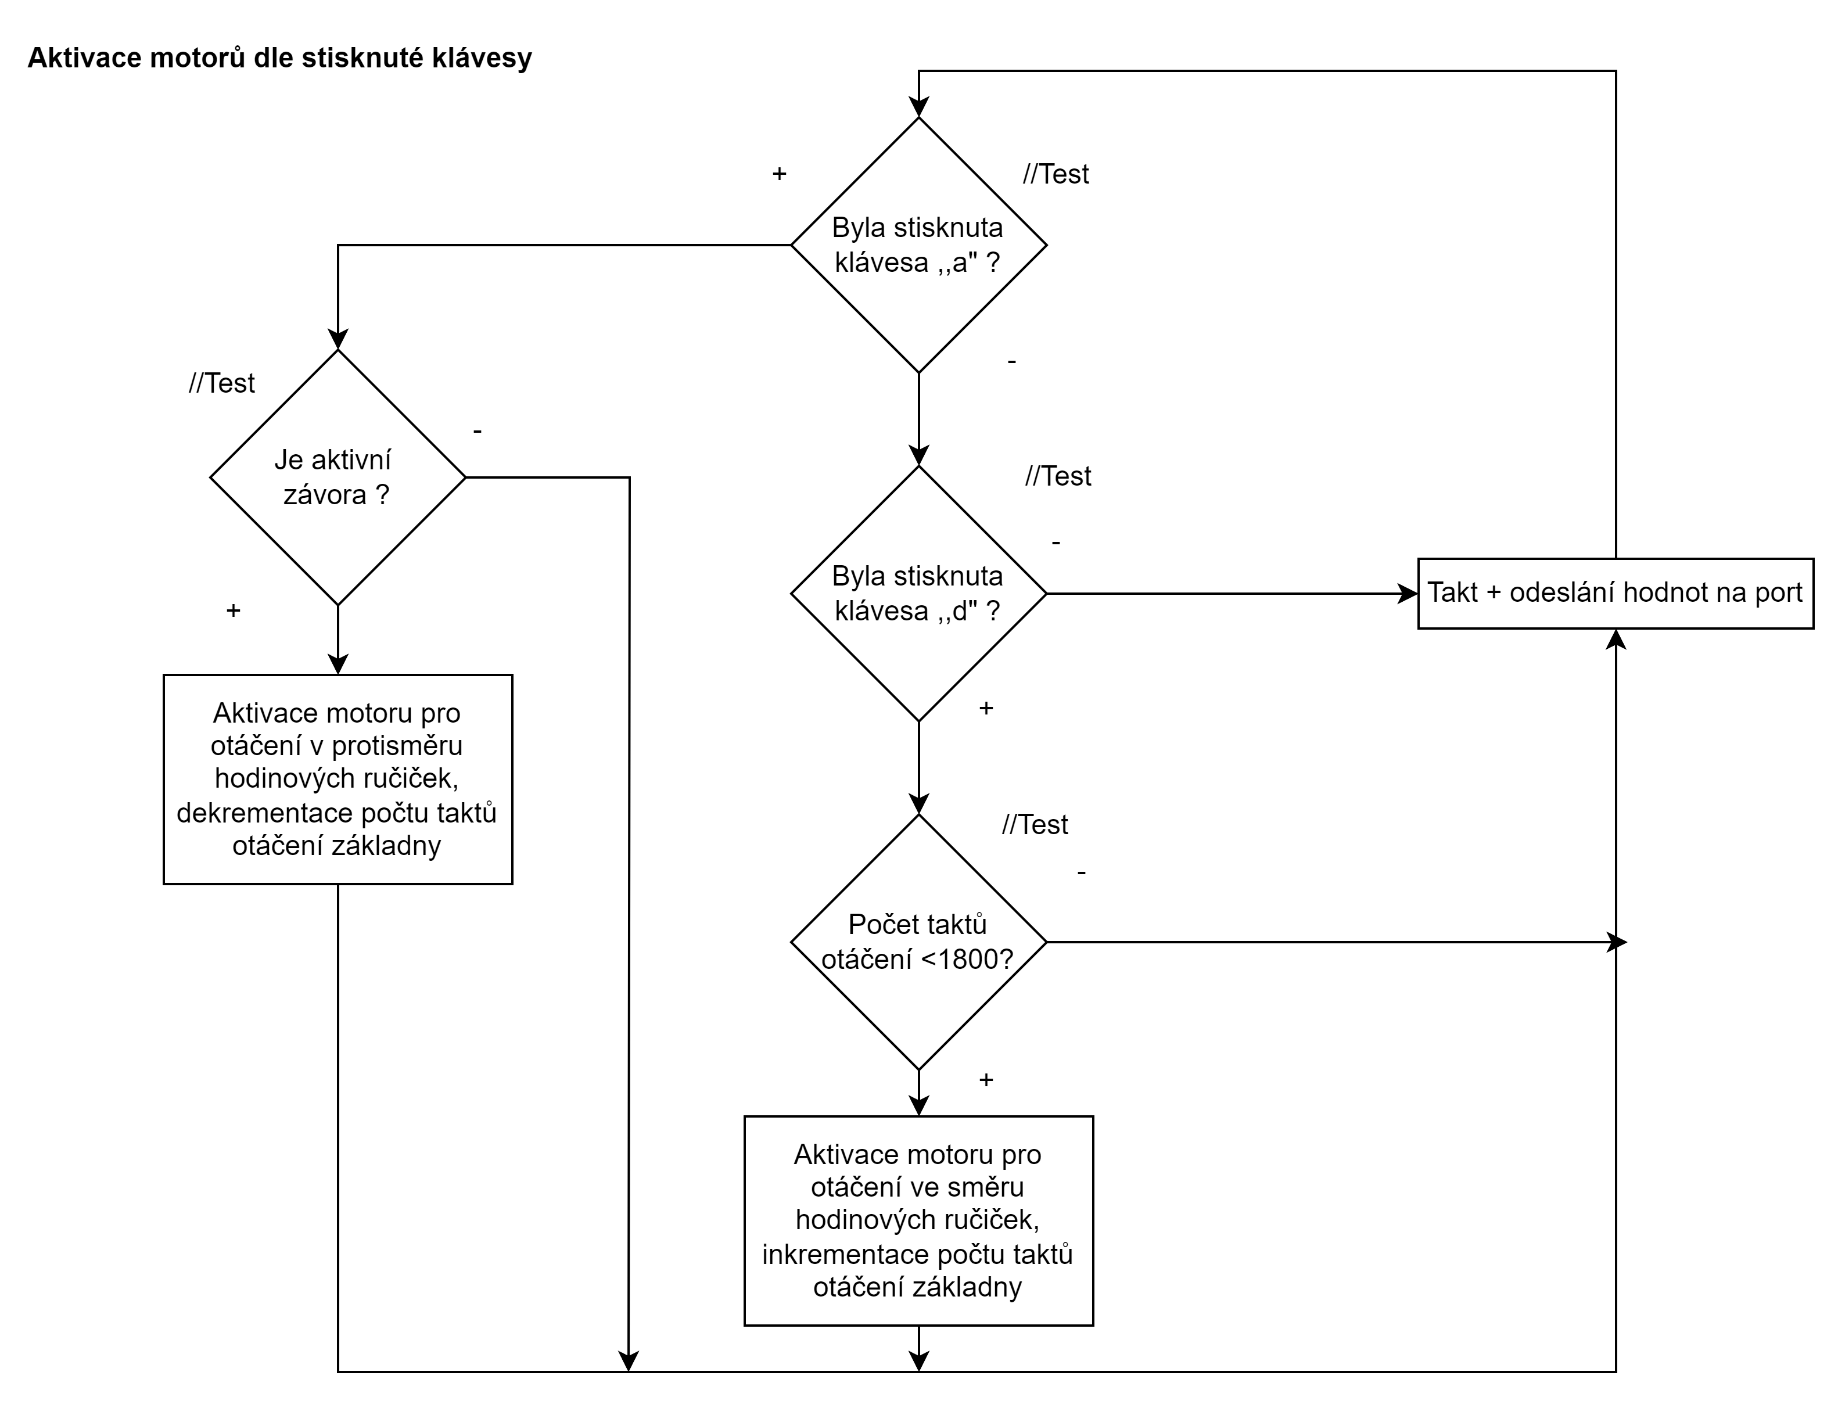

Postup:
- Rozhýbání robota.
- Zjištění mezních poloh pomocí počtu taktů.
- Přidání koncových poloh do programu.
- Přidání indikace stavů do programu.

Závěr:
Program by měl být plně funkční a měl by splňovat všechny kritéria zadání. Program je místy zdlouhavý a dal by se zkrátit, bohužel už na minimalizaci programu nezbyl čas a další úpravy programu bych nestihl odzkoušet.

Přílohy:
- Komentovaný výpis programu (7 stran)

